Тема недели: «Весна»
С 20 по 30 апреля 2020 год младшая группа 1.
Цель: Формирование у детей представления об изменениях, происходящих в природе с приходом весны.
Задачи:Воспитывать бережное отношение к природе, трудолюбие, и любознательность. Развивать познавательную активность, мышление, воображение, коммуникативные навыки.
Веселая зарядка. | Мы ручками похлопаем - Хлоп-хлоп-хлоп,  Мы ножками потопаем - Топ-топ-топ,  Мы руки все подняли  И дружно опустили.  И сели все в волшебный самолёт. (руки, согнутые в локтях, перед грудью)  Завели мотор - Ж- ж- ж,ж-ж-ж-ж-ж-ж (крутим медленно руками перед грудью, увеличивая темп)  Самолёт летит, а мотор гудит- У-у-у, у-у-у (руки в стороны, поочерёдные наклоны влево и вправо),  Полетели...(обычно сделав пару кругов по комнате, мы летим кушать или мыться)
Лепка " Травка на лугу". | Приготовим пластилин зелёного цвета, картон. Предлагаем малышу слепить травку на которой будут играть зайки. От целого кусочка пластилина отщипываем небольшие кусочки и раскатываем их между ладонями прямыми движениями. Полученные столбики укладываем на основу (вертикально или горизонтально). Можете фантазировать. Удачи! 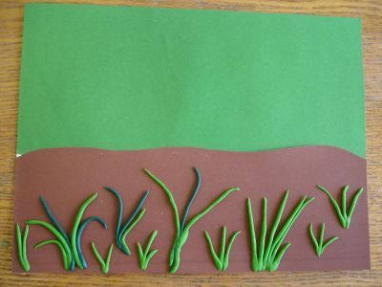
Беседа на тему: " Признаки весны " | Беседу можно провести рассматривая картинки о весне или во время прогулок. Предлагаем упражнение на дыхание: " Стрекоза " - сделать из бумаги стрекозу, привязать к палочке и предложить ребёнку подуть на стрекозу, чтобы она полетала.( возможна ваша импровизация)  Иллюстрации о весне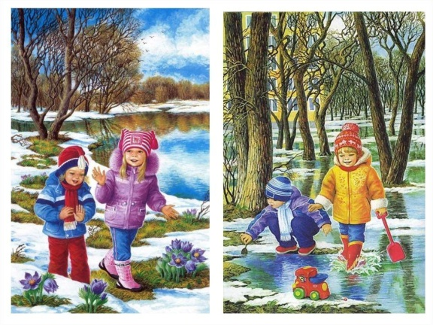  Дополнительное задание: выполнить с детьми 2-3 артикуляционных упражнения (см. картинки внизу: лягушка, окошко, хоботок); при умывании- повторять с ребенком потешку (текст- на картинке внизу)  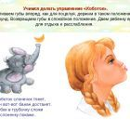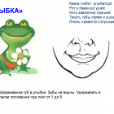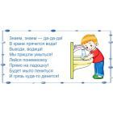
Рисование «Скворечник» Рисуем предмет, состоящий из прямоугольной формы, круга, прямой крыши. | 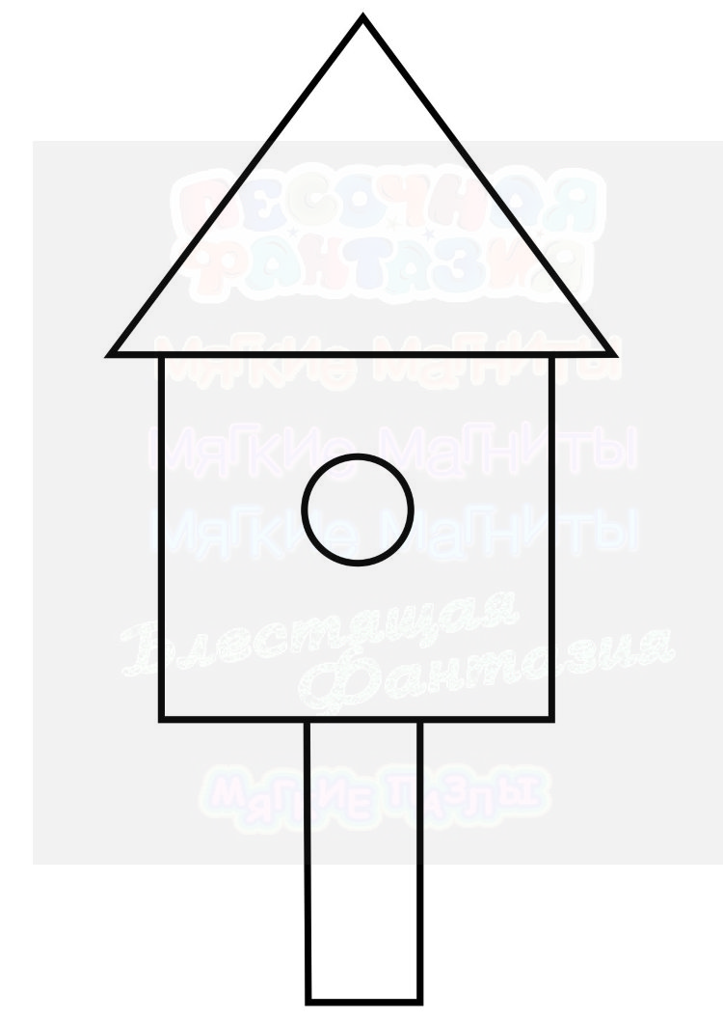
Предметная деятельность. | Построим башню". Предлагаем поиграть в строителей. Берём строительный материал ( кубики, кирпичики). Взрослый строит башню из 5-6 предметов. Затем ребёнок строит башню аналогично вашей, если малыш проявляет самостоятельность при постройке это очень хорошо. Удачного дня!
Чтение о весне | Р.н.с. «Заюшкина избушка»  ГеоргийСкребицкий «Сказка о весне»
Пальчиковая гимнастика | 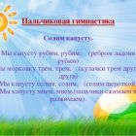
Математика. | геометрические фигуры: Круг, Квадрат и Треугольник 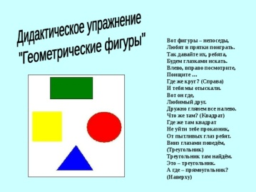  и почитать детям сказку М.С. Пляцковского "Как две лисы нору делили"
Развитие речи. | Беседа на тему: «Где живут книги ?»  Проведите с ребёнком мини экскурсию по дому. Остановитесь возле книг. Обсудите вопрос: где живут книги? (в шкафу, на полке). Какие бывают по размеру, по форме?( объясняется и показывается наглядно) Обратить внимание на бережное отношение к книгам. Рассмотрите с ребёнком картинки в книге по желанию малыша. Всего доброго!
Подвижная игра | 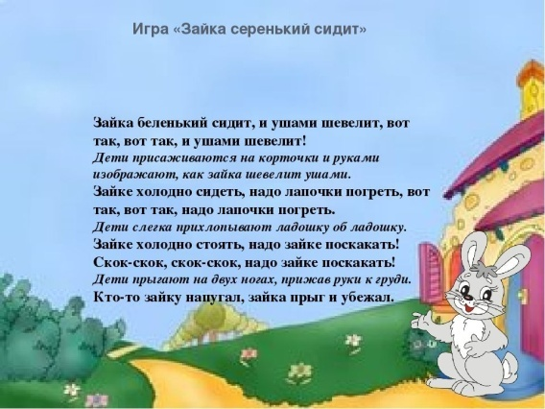
Веселая зарядка. | Эй! Попрыгали на месте.(прыжки)  Эх! Руками машем вместе.(движение "ножницы" руками)  Эхе-хе! Прогнули спинки, (наклон вперёд, руки на поясе, спину прогнуть)  Посмотрели на картинки. (нагнувшись,поднять голову как можн выше)  Эге-ге! Нагнулись ниже. (глубокий наклон вперёд, руки на поясе)  Наклонились к полу ближе.(дотронуться руками до пола)  Э-э-э! Какой же ты лентяй!(выпрямиться, погрозить друг другу пальцем)  Потянись, но не зевай! (руками тянуться вверх, поднявшись на носки)  Повертись на месте ловко. (покружиться)  В этом нам нужна сноровка.  Что, понравилось, дружок? (остановились, руки в стороны, приподняли плечи)  Завтра будет вновь урок! (руки на пояс, повернули туловище вправо, правую  руку в сторону, затем влево и левую руку в сторону)
Конструирование | "Домик для птиц" из любого подручного материала. В перерыве проводим физкультминутку: 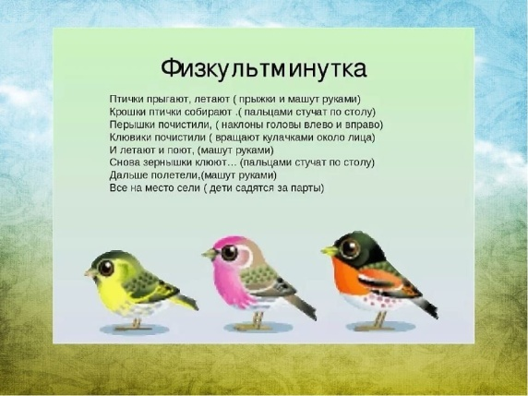
Пальчиковая гимнастика | 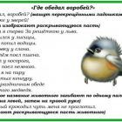
Предметная деятельность: " Умелые ручки ". | Готовим 2-3 книги требующих ремонта, клей, ножницы, скотч. Предлагаем ребёнку " полечить " книги. Вся работа выполняется совместно. Побеседуйте с ребёнком для чего вы это делали? Воспитывается бережное отношение к книгам
Развитие речи. | 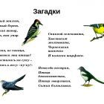Отгадывание загадок про птиц.
Дидактическая игра | «Скажи ласково»:  Солнце…(солнышко)  Ветер…(ветерок)  Ручей (ручеек)  Лист (листик)  Цветок (цветочек)
Подвижная игра | 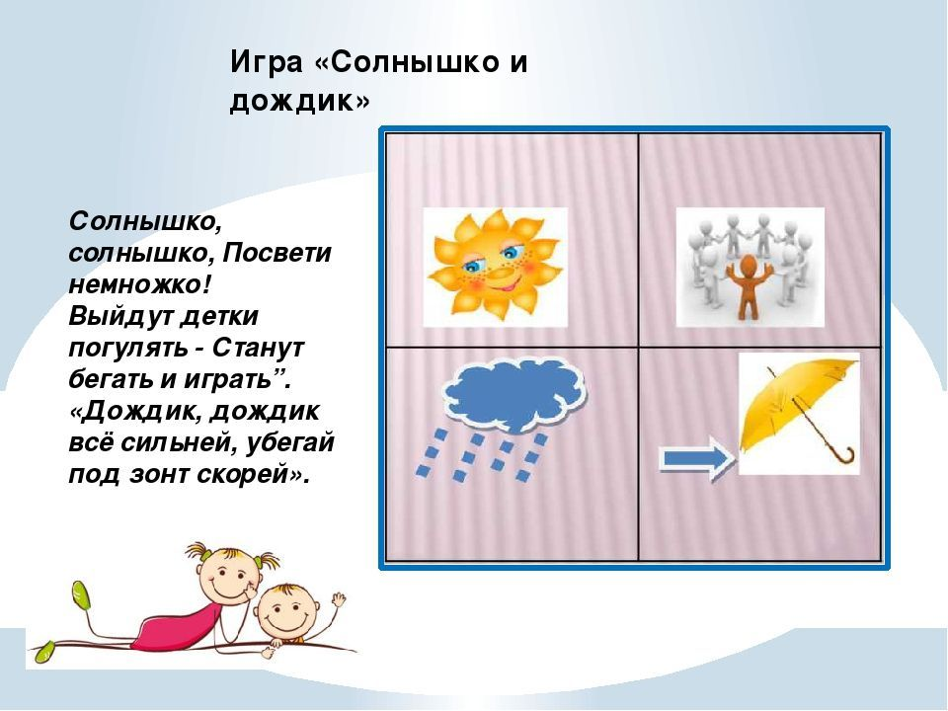
Чтение о весне | 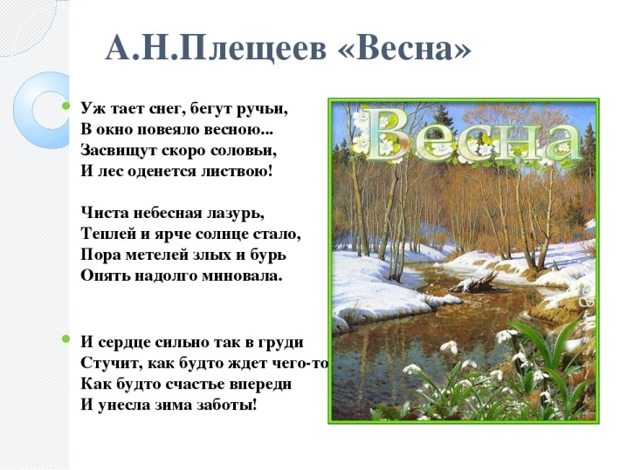  Д.Хохлова «Сказка про весну»
Рисование | Нарисовать дождик и тучку

